2025“外研社•国才杯”“理解当代中国”

全国大学生外语能力大赛

英语组演讲赛项报名通知

一、赛事简介
2025“外研社·国才杯”“理解当代中国”全国大学生外语能力大赛以习近平新时代中国特色社会主义思想为指导，深入贯彻党的二十大、二十届二中和三中全会，以及全国教育大会精神，旨在深化“三进”工作、创新课程思政，推进教育改革、检验教学成果，讲好中国故事、服务国际传播。
大赛设置英语组、多语种组和国际中文组三大组别，英语组设置国际传播综合能力（设综合能力、演讲2个分赛项）、笔译、口译、短视频赛项。大赛赛题以“理解中国，沟通世界”为主题，引导选手深入领会习近平新时代中国特色社会主义思想的核心要义，理解中国之路、中国之治、中国之理，涵养家国情怀、全球视野，拓展知识广度、思想深度，从微小事、身边事、专业事着眼，讲好中国故事，展现外语能力、跨文化能力、思辨能力、创新能力等综合素养。
二、参赛资格
全国普通高等学校全日制在校本科生和硕士研究生，包括来华留学生。
三、校赛主办单位
本次比赛由外国语学院主办。

四、校赛参赛形式
（一）报名方式
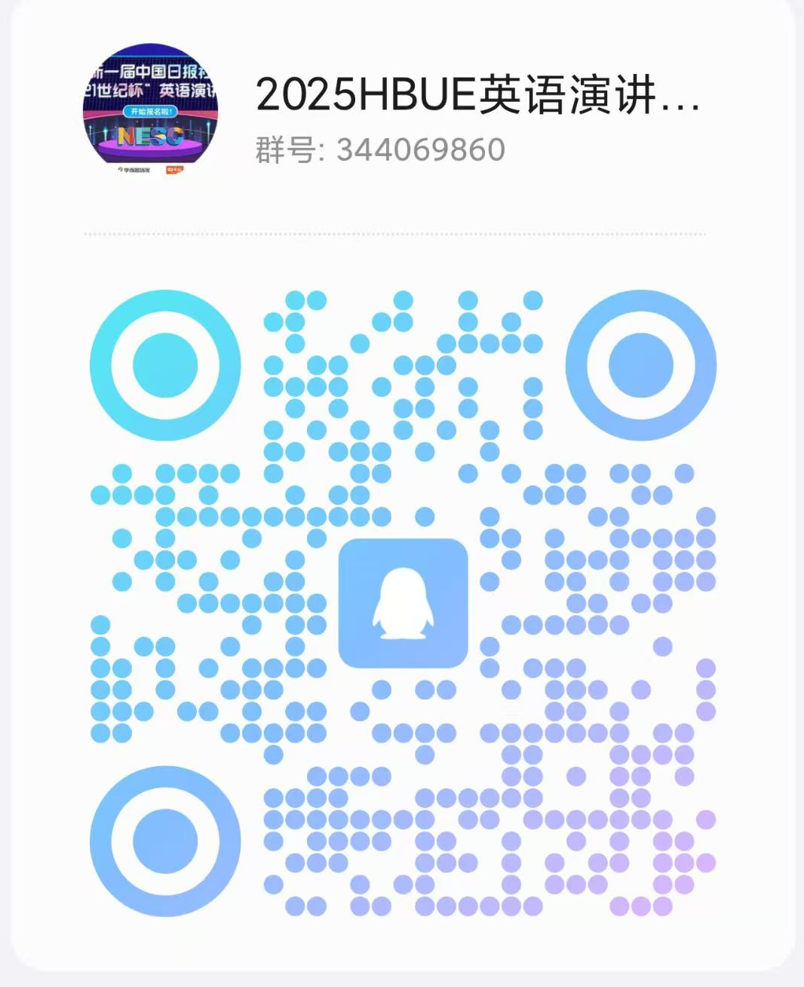
请同学们登录大赛官网（https://ucc.fltrp.com）“选手报名/参赛”页面进行报名。
请报名参赛的同学们加入QQ群（群号344069860），关注群内的比赛通知。
- 报名时间
报名截至10月16日。
- 比赛时间地点
初赛时间： 10月16日14:00。初赛地点：S2-211， S2-212。
决赛时间：10月19日18:00 决赛地点：（待定）
- 比赛流程/比赛形式
初赛比赛形式为3分钟的定题演讲，演讲题目：
Strike the Waves(击水中流，破浪前行)。
请登录网页观看定题演讲视频：
https://ucc.fltrp.com/c/2025-03-22/529100.shtml
决赛设置三个环节：第一环节：选首做3分钟的定题演讲（题目与初赛一致）；第二环节：选手将有15分钟时间准备做一个3分钟的即兴演讲，演讲结束后进行2分钟的即兴问答环节。
五、校赛奖项设置
选手奖项：设置金、银、铜奖，获奖比例分别为本校参赛选手人数的5%、15%、25%。
六、参赛培训
为帮助同学们更有针对性地备赛，大赛组委会依据大赛考查能力要求精心甄选备赛数字课程及书目，助力打磨语言技能，丰富知识储备，提升外语综合应用能力。

英语组  国际传播综合能力赛项 | 数字课程 | 2025定题演讲破题 | 
英语组  国际传播综合能力赛项 | 数字课程 | 2025外语能力公开赛
英语组  国际传播综合能力赛项 | 数字课程 | 国际传播综合能力全程通关
英语组  国际传播综合能力赛项 | 数字课程 | 英语组综合能力赛项真题—2024
英语组  国际传播综合能力赛项 | 备赛指定  书目 | 《习近平总书记教育重要论述讲义》（英文版） | 
英语组  国际传播综合能力赛项 | 备赛指定  书目 | 《理解当代中国 大学英语综合教程1—2》
英语组  国际传播综合能力赛项 | 备赛指定  书目 | 《理解当代中国 英语读写教程》
英语组  国际传播综合能力赛项 | 备赛指定  书目 | 《理解当代中国 核心术语学习手册》（汉英对照）
英语组  国际传播综合能力赛项 | 备赛指定  书目 | 《中国传统文化关键词》（汉英对照）
英语组  国际传播综合能力赛项 | 备赛指定  书目 | 《新标准大学英语文化中国1—4》
英语组  国际传播综合能力赛项 | 备赛指定  书目 | 《新工科大学英语》
英语组  国际传播综合能力赛项 | 备赛指定  书目 | 《新医科大学英语》
英语组  国际传播综合能力赛项 | 备赛指定  书目 | 《新农科大学英语》
英语组  国际传播综合能力赛项 | 备赛指定  书目 | 《新文科大学英语》
英语组  国际传播综合能力赛项 | 备赛指定  书目 | 《批判性思维》（第6版·英语版）
英语组  国际传播综合能力赛项 | 备赛指定  书目 | 《爱默生与梭罗作品选》
英语组  国际传播综合能力赛项 | 备赛指定  书目 | 《天气简话》

英语组  口译赛项 | 备赛图书 | 《理解当代中国 高级汉英口译教程》 | 
英语组  口译赛项 | 备赛图书 | 《现代汉译英口译教程》（第三版）
英语组  口译赛项 | 备赛图书 | 《英汉口译教程》（第二版）
英语组  口译赛项 | 备赛图书 | 《实用英语高级口译教程》（第二版）
英语组  口译赛项 | 备赛图书 | 《实用英语口译教程》（第三版）（上）
英语组  口译赛项 | 备赛图书 | 《实用英语口译教程》（第三版）（下）
英语组  口译赛项 | 备赛图书 | 《英汉交传入门》
英语组  口译赛项 | 备赛图书 | 《专题口译》
英语组  口译赛项 | 备赛图书 | 《联络口译》（第二版）
英语组  口译赛项 | 备赛图书 | 《交替传译》（第二版）
附件：2025“外研社·国才杯”“理解当代中国”全国大学生外语能力大赛学生官网报名指南

外国语学院
2025年9月19日
附件：
2025“外研社·国才杯”“理解当代中国”全国大学生外语能力大赛
官网报名指南

* 本指南仅适用于英语组（不含短视频赛项）和多语种组。
一、报名须知
- 大赛以学校为单位组织进行，同学们在报名前请与学校老师确认本校是否举行校内初赛。
- 请使用Chrome或Firefox浏览器进行大赛官网相关操作。
- 具体报名截止时间请以本校通知为准。若参加英语组综合能力、笔译赛项全国统一线上初赛，每场线上初赛前一周系统将截止报名。全国统一线上初赛时间如下，综合能力赛项每校可选一场参加。
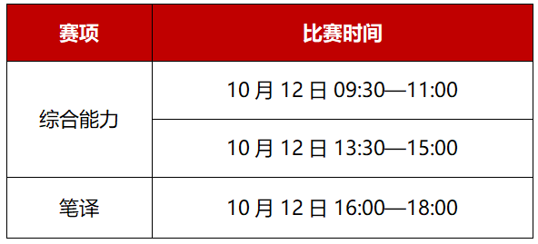
二、官网报名流程
- 注册官网账号
第一步：打开大赛官网（https://ucc.fltrp.com），点击“选手报名/参赛”——“校赛选手入口”图标，进入选手报名页面。
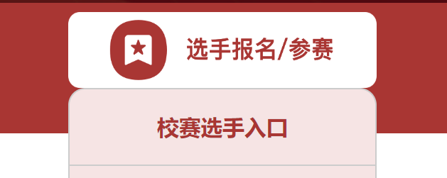
第二步：系统检测登录状态，请登录Unipus账号，没有Unipus账号的用户需注册（请使用手机号注册）。
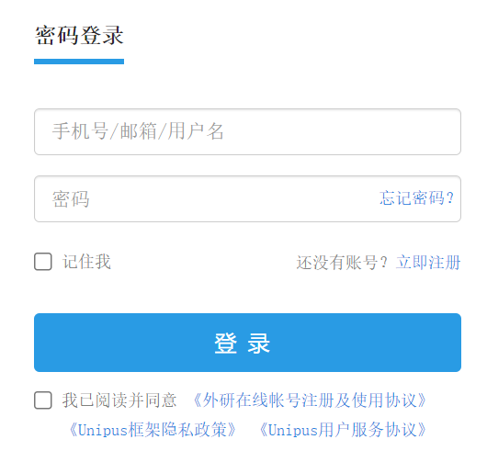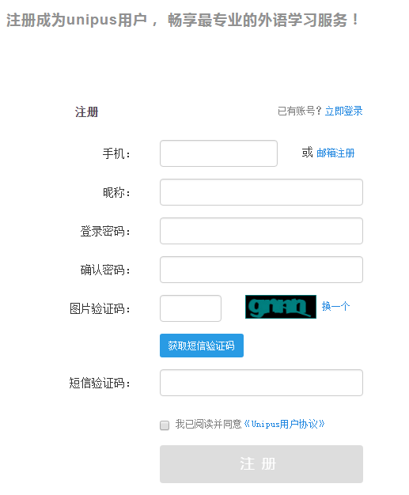
（登录Unipus账户） （注册Unipus账户）
登录后，系统自动返回报名页面，此时系统会检测账号状态，未绑定手机号的账号需绑定。
【重要提示】请务必牢记完成报名的手机号，参赛时建议直接使用手机号登录。
- 填写基本信息
成功登录、确认参赛协议后，选手需填写国籍、省份、学校、院系、年级、专业、学号、姓名等基本信息。
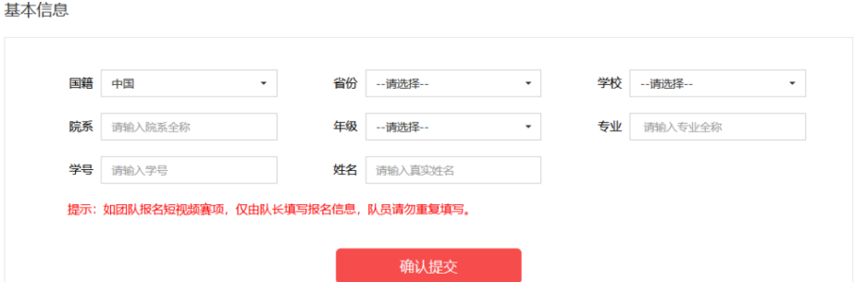
【注】省份、学校、姓名、学号提交后不可修改，请务必仔细确认后提交！
- 报名相应比赛
选手填完基本信息后，请点击相应比赛报名按钮，进入报名弹窗，点击“确认报名”，方视为报名成功。下面以英语组综合能力赛项为例，展示报名流程。
Step 1 点击综合能力赛项“去报名”按钮。
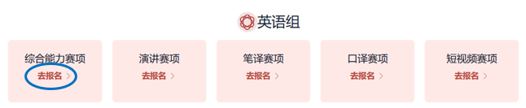
Step 2 查看比赛时间，点击“确认报名”。
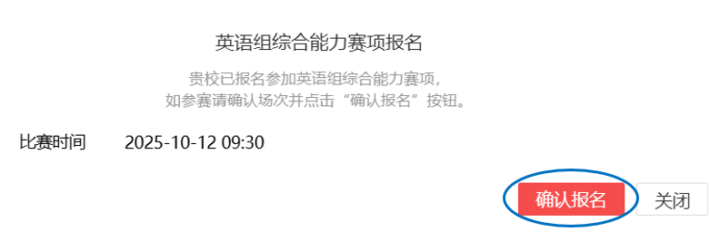
Step 3 在显示报名成功的页面点击“确认”，系统将弹出“添加校赛指导教师信息”弹窗。请根据实际情况填写，填写完毕后点击“提交”。

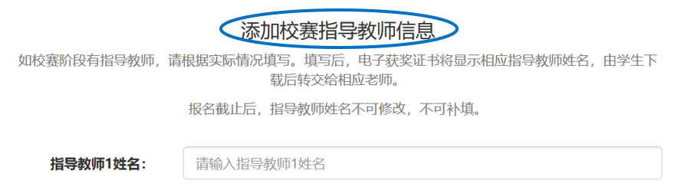
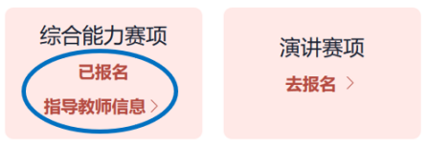
【注】
*如比赛按钮处显示为“已报名”，则代表选手报名成功，点击可查看比赛信息；如显示为“去报名”，则代表选手尚未成功报名该比赛。
*报名截止后，指导教师信息不可修改，不可补填。
如院校组织参加全国统一线上初赛，请于赛前完成线上初赛环境测试（此功能预计9月初上线），具体测试安排以学校通知为准。
请在Windows 7及以上操作系统（不支持Mac系统）中使用Chrome或Firefox浏览器进行测试，测试内容包括检查网络是否正常、浏览器能否正常作答、赛题内容能否正常加载等。环境测试仅供检测电脑系统环境，不代表比赛题型，不提供作答反馈。
三、报名常见问题
Q1：报名时，系统提示“您所在的学校尚未报名”，怎么办？
答：这是由于学校管理员未在管理后台填写参赛信息，请选手联系学校管理员确认本校是否报名参赛。
【请注意】大赛以学校为单位组织进行，需由学校管理员在后台填写学校基本信息后，选手才可至大赛官网进行报名。
Q2：报名时，系统提示“选手名单中没有您的信息”，怎么办？
答：请联系学校管理员提交选手信息后，再至大赛官网完成报名。
Q3：报名时，系统提示“学号已注册”，怎么办？
答：出现这个问题，可能有以下2种原因：
（1）选手之前已用其他手机号报名，此学号已被占用。请选手尝试用其他手机号登录，完成报名。
（2）其他选手误填了此学号。请联系学校管理员帮忙解决。

